(사)한국마케팅학회
2017년도 추계학술대회 총회

- 일시: 11월 3일 (금), 17:10-17:30
- 장소: 한남대학교 56주년 기념관, 중회의실

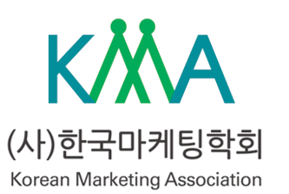

[총회 자료]

1. 2017-2018년 주요 사업계획
2. 차기회장 선거 안내

1. 2017-2018년 주요 사업계획
- 2018년 2월 초 KMA 포럼
- 2018년 4월 20일-22일 ICAMA 태국, 방콕
- 2018년 6월 초 춘계학술대회 명지대학교
- 2018년 11월 초 추계학술대회 동아대학교

2. 차기회장선거 안내
- 차기회장 선출시행 안내
12월 예정
- 차기회장 후보자격
한국마케팅학회 차기회장 선거관리 규정 제3조 2항에 의하여, “차기회장 후보는 평생회원 가입5년 이상인자로 하며, 학회의 상임이사 이상의 직을 수행한 경험이 있는 자”로 한다.
- 차기회장 임기
2019년 4월 ~ 2021년 3월 말

